高一数学第二学期期中考试试卷

一、选择题：本大题共8小题，每小题5分，共40分．在每小题给出的四个选项中，只有一项符合题目要求．
1.下列命题中，正确的是
A.第一象限角必是锐角 B.终边相同的角必相等
C.相等角的终边位置必相同 D.不相等的角其终边位置必不相同
2.角$α$满足条件$\text{sin}α⋅\text{cos}α>0\text{,sin}α+\text{cos}α<0$，则$α$在
A.第一象限 B.第二象限 C.第三象限 D.第四象限
3.在样本的频率分布直方图中，共有5个长方形，若正中间一个小长方形的面积
等于其它4个小长方形的面积和的，且样本容量为100，则正中间的一组的频数为
A．80 B．0.8 C．20 D．0.2
4.下列各数中与相等的数是
A． B． C． D．
5.某算法的程序框如图所示，若输出结果为，则输入的实数的值是
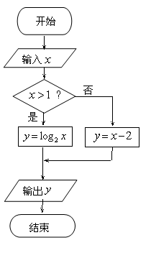
A． B． C． D．
6.把标号为1，2，3，4的四个小球随机地分发给甲、乙、丙、丁四个人，每人分得一个，事件“甲分得1号球”与事件“乙分得1号球”是
A．互斥但非对立事件 B. 对立事件
C. 相互独立事件 D. 以上都不对
7.袋中有大小相同的黄、红、白球各一个，每次从中任取一个，有放回地取3次，则下列事件：⑴颜色全同；⑵颜色不全同；⑶颜色全不同； ⑷无红球。其中发生的概率等于的事件共有
A．个 B．个 C．个 D．个
8.有三个游戏规则如下，袋子中分别装有形状、大小相同的球，从袋中无放回地取球， 问其中不公平的游戏是
游戏1 | 游戏2 | 游戏3
袋中装有3个黑球和2个白球 | 袋中装有2个黑球和2个白球 | 袋中装有3个黑球和1个白球
从袋中取出2个球 | 从袋中取出2个球 | 从袋中取出2个球
若取出的两个球同色，则甲胜 | 若取出的两个球同色，则甲胜 | 若取出的两个球同色，则甲胜
若取出的两个球不同色，则乙胜 | 若取出的两个球不同色，则乙胜 | 若取出的两个球不同色，则乙胜
- 游戏2 B. 游戏3 C.游戏1和游戏2 D.游戏1和游戏3
二、填空题：本大题共7小题，每小题5分，共35分．把答案填在答题卡对应题号后的横线上．
9.化简$\sqrt{1−{\text{sin}}^{2}\text{440}°}=\text{_________}$.
10．若以连续掷两次骰子得到的点数m，n作为点P的坐标，则点P落在圆x²＋y²＝16外的概率是________．
11．已知直线l过点(－1,0)，l与圆C：(x－1)²＋y²＝3相交于A、B两点，则弦长|AB|≥2的概率为________．
12.某公共汽车站，每隔15分钟有一辆车出发，并且出发前在车站停靠2分钟，乘客到达汽车站的时刻是任意的。则乘客到车站候车时间小于10分钟的概率为_________.
13.角$α，$，$β$的终边关于直线$y=x$对称，且$α=\frac{π}{6}$，则在$[0,4π)$内，满足要求的角$β$等于________.
14.已知由样本数据点集合$\left\{(x_{i},y_{i})|i=1,2,⋯,n\right\}$求得的回归直线方程为$\overset{\hat{}=1\text{.}\text{23}x+0\text{.}\text{08}}{y}$，且$\overline{x}=4$。若去掉两个数据点和后重新求得的 回归直线$l$的斜率估计值为，则此回归直线$l$的方程为_________________.
15.如图，在边长为的正方形中有一内切圆，某人为了用随机模拟的方法估计
出该圆内阴影部分（旗帜）的面积，往正方形内随机撒了粒品质相同
的豆子，结果有粒落在圆内，有粒落在阴影部分内，据此，有五种说法：
①估计； ②估计；
③估计； ④估计；
⑤估计.
其中说话不正确的是_______________.
三、解答题：本大题共6小题，共75分．解答应写出文字说明、证明过程或演算步骤．
16.(本题满分12分)
（1）已知扇形$\text{OAB}$的圆心角$α$为$\text{120}°$，半径为6，求扇形弧长及所含弓形的面积；
（2）若$\frac{4\text{sin}α−2\text{cos}α}{5\text{cos}α+3\text{sin}α}=\text{10}$，则$\text{tan}α$的值为.

17．(本题满分12分)
编写程序求1～1000的所有不能被3整除的整数之和．

18.(本题满分12分)
将一枚质地均匀且四个面上分别标有1，2，3，4的正四面体先后抛掷两次，其底面落于桌面上，记第一次朝下面的数字为，第二次朝下面的数字为。用表示一个基本事件.
（1）请写出所有的基本事件；
（2）求满足条件“为整数”的事件的概率；
（3）求满足条件“”的事件的概率.

19．(本题满分13分)
某中学团委组织了“弘扬奥运精神，爱我中华”的知识竞赛，从参加考试的学生中抽出60名学生，将其成绩(均为整数)分成六段[40,50)，[50,60)，…，[90,100]后画出如下部分频率分布直方图．观察图形给出的信息，回答下列问题：
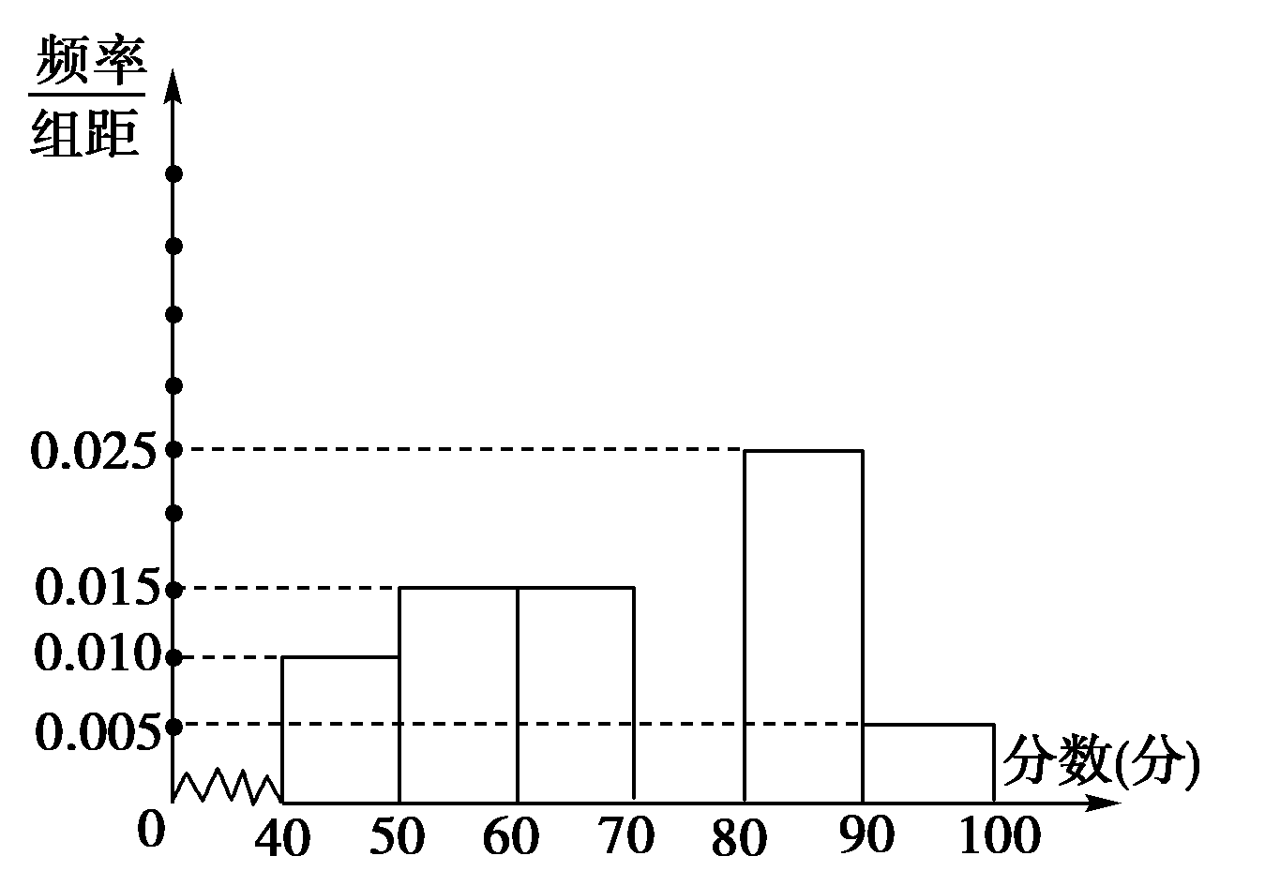
(1)求第四小组的频率，并补全这个频率分布直方图；
(2)估计这次考试的及格率(60分及以上为及格)和平均分；
(3)从成绩是[40,50)和[90,100]的学生中选两人，求他们在同一分数段的概率．

20.（本题满分13分）
甲打靶射击，有4发子弹，其中有一发是空弹（“空弹”即只有弹体没有弹头的子弹）.
（1）如果甲只射击次，求在这一枪出现空弹的概率；
（2）如果甲共射击次，求在这三枪中出现空弹的概率；
（3）如果在靶上画一个边长为的等边，甲射手用实弹瞄准了三角形区域随机射击，且弹孔都落在三角形内。求弹孔与三个顶点的距离都大于1的概率（忽略弹孔大小）.

21.（本题满分13分）
请认真阅读下列程序框图：
已知程序框图中的函数关系式为，程序框图中的D为函数的定义域，把此程序框图中所输出的数组成一个数列.（注：数列指的是按一定顺序排列的一列数，如：1,2,3,4. 5,12,34,19,23,19,56等都是数列，其中每一个数就是数列中的一项）
⑴若输入，请写出数列的所有项；
⑵若输出的无穷数列是一个常数列（数列中的每一项都相等），试求输入的初始值的值；
⑶若输入一个正数时，产生的数列满足：任意一项，都有，求
正数的取值范围.
开始
输出x_{i}
结束
i＝1
i＝i＋1
是
否
输入x₀
？
是
否

华鑫中学2011-2012学年第二学期期中考试答题卡
学校：____________________姓名：___________________ 班级：____________________
密 封 线
高一数学
一、选择题（本大题共8小题，每小题5分，共40分。在每小题给出的四个选项中，只有一项是符合题目要求的，请将正确答案的代号填在题后的表格内。）
题号 | 1 | 2 | 3 | 4 | 5 | 6 | 7 | 8
答案
二、填空题（本大题共7小题，每小题5分，共35分。把答案填在题中横线上。）
9.___________________. 10.________________________.
11.__________________. 12.________________________.
13.__________________. 14.________________________.
15.__________________.
三、解答题（本大题共6小题，共75分。解答应写出文字说明、证明过程或演算步骤）
16．(本小题满分12分)
（1）

（2）

17．(本小题满分12分)

18．(本小题满分12分)

19．(本小题满分13分)

20．(本小题满分13分)

21．(本小题满分13分)
——————————————————————————————————————————————————————————

华鑫中学2011-2012学年第二学期期中考试试卷
高一数学参考答案
一、选择题（本大题共8小题，每小题5分，共40分。在每小题给出的四个选项中，只有一项是符合题目要求的，请将正确答案的代号填在题后的表格内。）
题号 | 1 | 2 | 3 | 4 | 5 | 6 | 7 | 8
答案 | C | C | C | D | B | A | B | C
二、填空题（本大题共7小题，每小题5分，共35分。把答案填在题中横线上。）
9. 10. 11. 12.
13. 14. 15.②④⑤
三、解答题：本大题共6小题，共75分．解答应写出文字说明、证明过程或演算步骤．
16.（1）弧长 弓形面积
（2）
17. i=1
S=0
WHILE i<=1000
r=i MOD 3
IF r<>0 THEN
S=S+i
i=i+1
END IF
WEND
PRINT S
END
18.（1）16种基本事件，具体略
（2）“为整数”的事件的概率的概率为
（3）“”的事件的概率为
19.（1）0.3
(2)及格率 平均分71分
（3）在同一分数段的概率
20.（1） （2） （3）
21.（1）， ， （2） （3）

